Notaciones

Archivo 1: 02_tratamientos_datos
En mi archive 02_tratamientos_datos, (el del video del curso)
Tengo los siguientes problemas:
Calculo las medias con los valores negativos al final de los pipes, ya que lo hago sobre e dataframe original, de la siguiente manera:
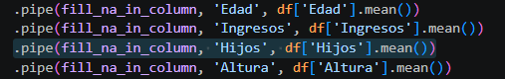
Error crítico en mi tratamiento de datos. Utilizo una media como remplazo de datos que fue calculada dentro de datos que contienen negativos y outliers.
Archivo2 02_tratamientos_datosv2:
En mi archive 02_tratamientos_datosv2, solucionó el problema con los negativos ya que realizó el calculo dentro de la función con los datos de mi dataframe limpio de pasos anteriores de corrección de negativos, pero aún mantengo el problema de que sigo calculando la media con los outliers, y además luego le asigno a los outliers la media con negativos dentro, ya que esto es en pasos anteriores a remplazar los NaN con la media “final”.

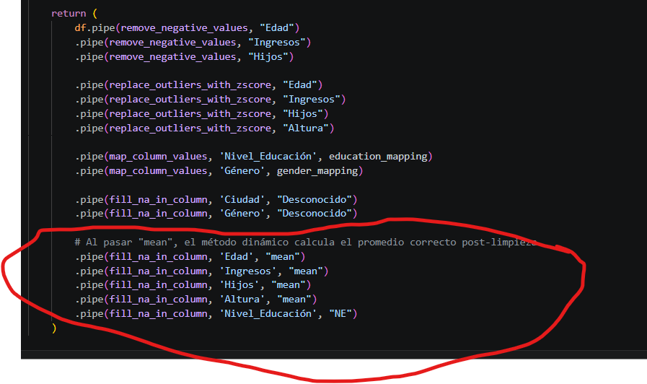

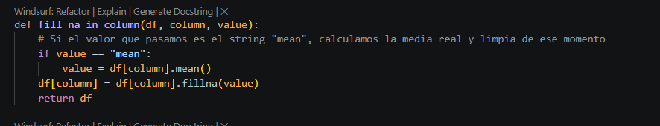

Archivo3: 02_tratamientos_datosv3:
En mi archive 02_tratamientos_datosv3, soluciono el problema de remplazar los outliers con una media que contiene negativos por una media limpia sin negativos, ya que lo realizo dentro de la función fit. Pero mantengo el problema de que sigo calculando la media para remplazar con los outliers dentro de esta misma.

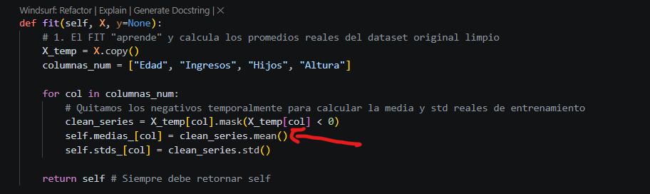

Archivo3: 02_tratamientos_datosv4:
En mi archive 02_tratamientos_datosv4, solucionó finalmente el problema con los outliers y mi tratamiento de datos parece estar listo y en perfectas condiciones para la siguiente etapa.
